Klub ASI –TURBOSTROJE - PLZEŇ a ŠKODA POWER a.s.,
ve spolupráci se Západočeskou univerzitou v Plzni, FST, KKE
pořádají 22. a 23. září 2010 v hotelu Primavera, Nepomucká 128 v Plzni, konferenci

TURBOSTROJE 2010

Na konferenci budou prezentovány a diskutovány výsledky řešení aktuálních problémů parních turbín a jiných turbostrojů. Předpokládá se účast odborníků z výzkumných pracovišť, z výrobních závodů a energetických provozů.

Konference je připravována jako dvoudenní s následujícím tématickým zaměřením:
- koncepce parních turbín a jiných turbostrojů a jejich aplikace
- aerodynamika a termodynamika
- provoz a spolehlivost
- výsledky výzkumných úkolů
- vibrace a dynamická namáhání

Přihlášky k účasti spolu s přihláškou na společenský večer zašlete na adresu sekretariátu konference nejpozději do 30. dubna 2010.. Pokud nabízíte příspěvek, zašlete současně s přihláškou i jeho stručný souhrn (cca 10 řádek textu). Informaci, zda byl Váš příspěvek přijat do programu konference obdržíte do 31. května 2010. Příspěvky na uvedená témata bude možné přednést v čase vyhrazeném pro jednu přednášku (15 min. + 5 min. pro diskusi).

Příspěvek přijatý k otisknutí ve sborníku musí splňovat tyto požadavky:
- čistopis musí být doručen v elektronické formě sekretariátu konference do 15. srpna 2010 ve formátu PDF při dodržení šablony pro tisk příspěvků, obrázky v rozlišení 300 DPI, min. 200 DPI, lze použít barevné řešení, které bude využito pro CD
- maximálně 10 stran formátu A4 (lichý anebo vyšší počet stran nebude akceptován)
- napsán v angličtině nebo v češtině, u příspěvků v češtině musí být anglický překlad názvu a anglický souhrn
- grafické rozvržení stránky (okraje, velikost písma) musí odpovídat přiloženému vzoru pro psaní textu.
Výtisk sborníku konference obdrží každý účastník při registraci.

Účastnický poplatek je stanoven na základě předpokládaných nákladů za jeden a stejně i za dva dny, jako smluvní cena ve výši 2000,- Kč. Preferujeme platbu bankovním převodem, na účet ASI-TURBOSTROJE-PLZEŇ. V ojedinělých případech lze účastnický poplatek uhradit na místě. V účastnickém poplatku jsou kromě organizačních výdajů pořadatelů (včetně společenského večera) zahrnuty náklady na komplet 1 ks výtisku sborníku konference včetně CD, který obdrží účastník při registraci. V případě neúčasti přihlášeného účastníka poplatek nevracíme, ale je možno vyslat zástupce. Daňový doklad obdrží účastník při registraci za předpokladu, že platba již byla převedena na konto konference a že na kontaktní adresu pořadatele bude předem zaslána platební dispozice pro fakturaci, doplněná jménem účastníka. K ubytování doporučujeme hotel Primavera se slevou pro účastníky konference. Náklady na ubytování nejsou zahrnuty v účastnickém poplatku.

Registrace účastníků proběhne ve středu 22. září a ve čtvrtek 23. září 2010 od 9.00 hod. do 9.50 hod v místě konání konference tj. v hotelu PRIMAVERA, Nepomucká 128 v Plzni.

Předběžný program konference
Středa 22. září 2010
9.50 -13.00 hod. zahájení a přednášky s přestávkou na občerstvení
13.00 -14.00 hod. přestávka na oběd
14.00 -17.00 hod. přednášky s přestávkou na občerstvení
18,00 hod. - společenský večer
Čtvrtek 23. září 2010
9.50 -13.30 hod. přednášky s přestávkou na občerstvení a závěr konference

Těšíme se na Vaši účast

Ing. Luboš Prchlík, Ph.D.  ředitel pro Rozvoj  ŠKODA POWER a.s. | Prof. Ing. Miroslav Šťastný, DrSc.  předseda Klubu  ASI-TURBOSTROJE-PLZEŇ | Doc. Ing. Jiří Polanský Ph.D.  vedoucí KKE  ZČU, FST

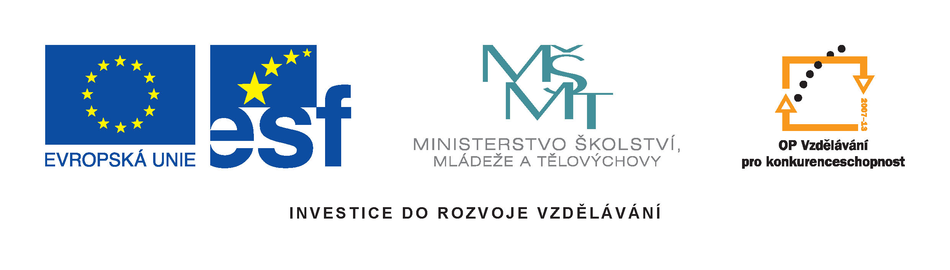

Tato konference je spolufinancována z Evropského sociálního fondu a státního rozpočtu České republiky

